特 集 増え続けている市内の「居場所」

「連」１２３号以降３回にわたって特集してきた市内の「居場所」。その後も着実に増えてきています。
今号では、居場所づくりその後についてご紹介します。

- 学園交友サロン
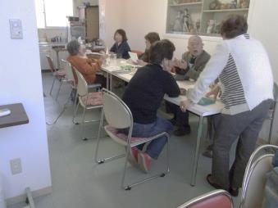
一橋学園駅西側（学園西町）を線路沿いに南へ50mほど。ロータリーのちょうど向かい側にある高橋ビル2階に交友サロンはあります。20人ほど入るスペースにキッチン設備と机椅子があり、コーヒーの香りがただよっていました。女性が10人ほど、男性の方が1人、話に花が咲き楽しそうでした。
Data：毎週水曜日10:00～15:00 100円
学園西町1-20-9 ℡080-6539-1067

- 交友サロンこげら
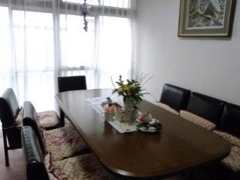
開設から半年間の訪問者は500人を超え、１日平均で20人以上とのこと。男女の比率は５：５ということで、比較的女性の多い居場所が多いなか、貴重な存在となっています。三つある部屋はそれぞれ「麻雀や囲碁・将棋のできる部屋」「ゆっくりおしゃべりのできる部屋」「おいしいコーヒーが飲めるダイニング」と様々なお好みが実現できるというところも魅力のひとつなのではないかと思いました。
Data：毎週木曜日10:00～15:00 100円
学園西町2-11-9 ℡ 090-3596-4894（宮本）

- うちカフェえん
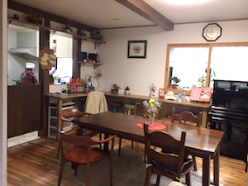
自宅１階をリフォームしたくつろぎの空間です。保育士の経験を生かして、子育ての不安に応え、ママさんの憩いの時間と空間を提供しようという思いで作った居場所。カフェでは、本格的なコーヒーやお食事が楽しめます。
Data：小川西町5-40-9 月、水、木10:30～16:00
土は13:30～16:30 ランチは予約制 1,000円
※都合でお休みする場合があります
℡ 042-344-3654

- ちっちゃいおうち
（小平・ワーカーズまちの縁がわ）
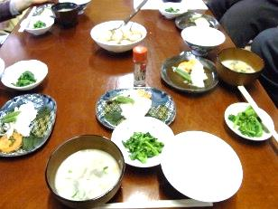
昼食を提供する居場所サロン。一食300円。大人も子どもも、知らない人同士も、お昼をいっしょに食べながらおしゃべりします。お出汁のきいた、うす味でヘルシーな献立がなかなか。折り紙や中華まんづくりなどのイベントも開催。
Data：第２、第４火曜日 11:30～14:00
学園東町2-4-16 ℡090-4383-9108

- 小平こども食堂まるちゃんカフェ
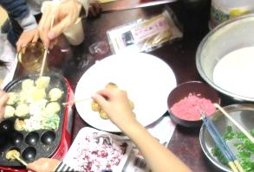
子どもたちを中心とした「居場所」です。大人もＯＫ。楽しい多世代の居場所をつくっているようです。現在のところ月3回夕食を提供（300円）。
Data：17:30～19:30
第１水曜 カフェラグラス090-8451-1097（松村）
美園町1-24-14 ヴァンベールマンション 1Ｆ
第２木曜 関谷さん宅 090-4413-7455（岩本）
学園東町30-5
第３水曜 上水南公民館 080-4433-3584（田丸）
上水南町1-27-1
※日程は変更になる場合があります。事前に確認してください。
◇ ◇
小平市社会福祉協議会や様々な団体の助成金を受けたり、独自で作ったりと成りたちは多様ですが、気軽に楽しくおしゃべりする「居場所」があちこちに増えてきています。
掲載の５か所のほか、津田町２丁目には「風鈴草」という子どもたちの居場所が４月から始まるという情報もあり、花小金井４丁目のさわやか館でも居場所を作るうごきがあります。様々な形で、だれもが歩いて行けるところに「居場所」ができるといいなと思いました。
（文責：伊藤）

